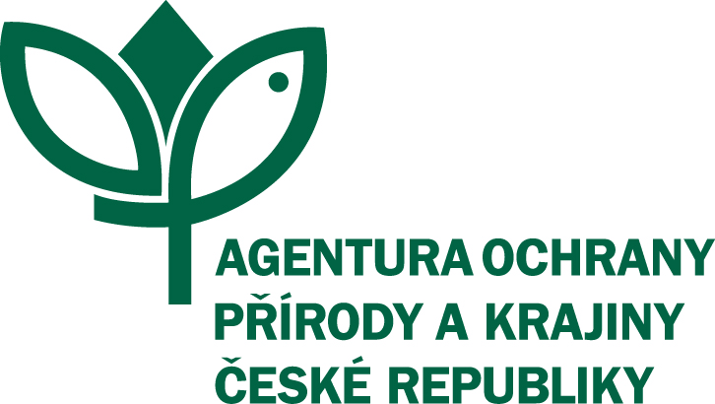
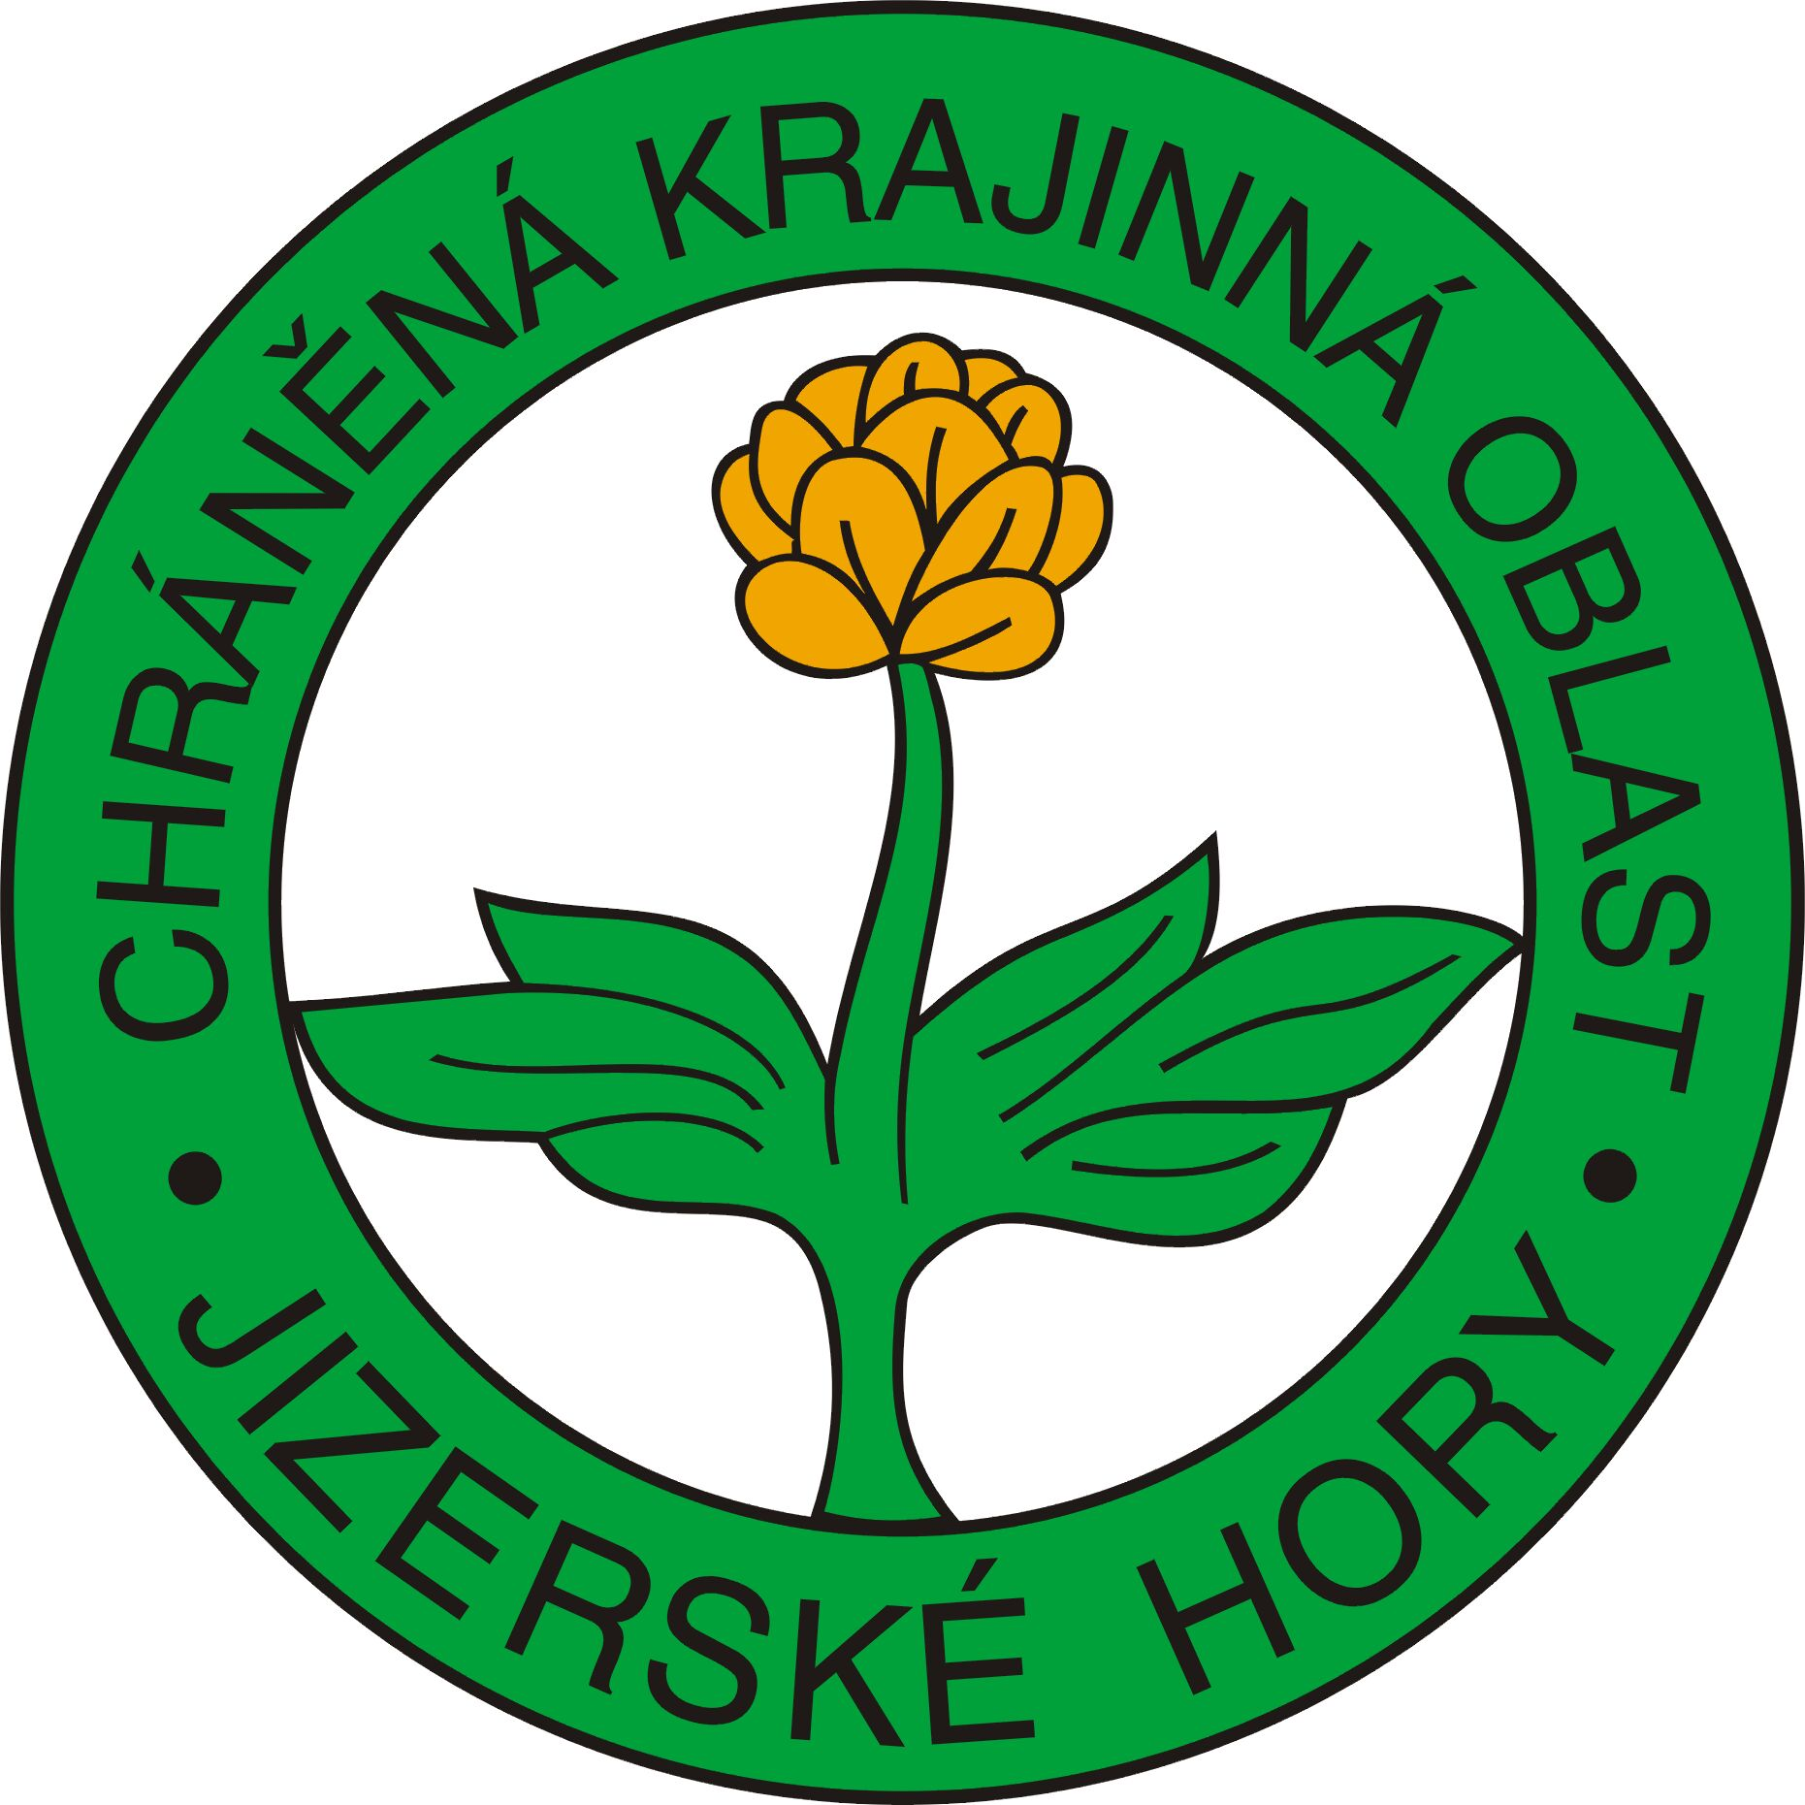
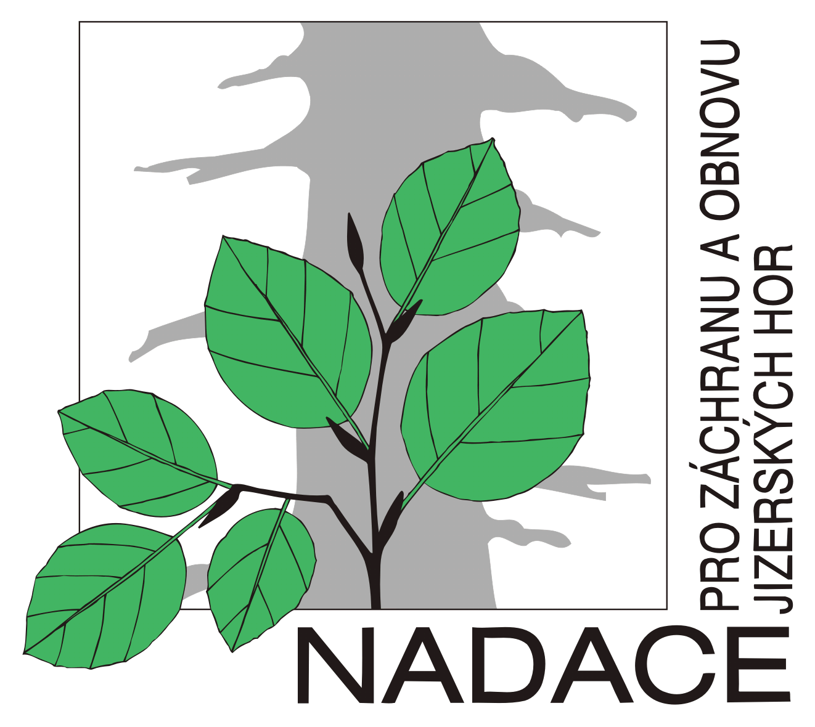


AVÍZO

V Liberci dne 21. května 2015

Naučná stezka Oldřichovské bučiny se otevře veřejnosti

V úterý 26.5.2015 se v 10:30 slavnostně otevře za účasti ministra životního prostředí Richarda Brabce obnovená naučná stezka Oldřichovské bučiny. Sraz všech zájemců je na Oldřichovském sedle a naplánována je krátká procházka směrem na Lysé skály, kudy stezka vede.
Naučná stezka je společným dílem několika organizací. Od loňského září Nadace pro záchranu a obnovu Jizerských hor a Společnost pro Jizerské hory vybudovaly potřebná schodiště, doplnily protierozní opatření, obnovily dožilé stupy a celkově vylepšily cestu v délce cca 1,3 km. Další část opravy stezky ke Skalnímu hradu zajistila Agentura ochrany přírody a krajiny České republiky (AOPK ČR), která také po trase celé stezky nainstalovala zajímavé interaktivní prvky, které Vás vtáhnou do dění v lese všemi smysly. Vše bude možné si v rámci otevření ozkoušet a připraveno bude také drobné občerstvení.
Současně otevíraná podoba naučné stezky Oldřichovské bučiny vznikla ve spolupráci AOPK ČR - Správy CHKO Jizerské hory se studenty Technické univerzity Liberec, oboru pedagogika volného času jako interaktivní zážitková stezka zaměřená na interpretaci přirozeného lesa a jeho funkcí netradiční formou, která návštěvníka vede ke vnímání přírody všemi smysly.
Naučná stezka prochází částí NPR Jizerskohorské bučiny v úseku Oldřichovské sedlo - Skalní hrad, územím pozoruhodným smíšenými a bukovými lesy na strmých severních svazích Jizerských hor s mnoha skalními masivy, věžemi a vyhlídkami.

Více informací: Ondřej Petrovský, ředitel Nadace pro záchranu a obnovu Jizerských hor,
tel.: 605 701 503, e-mail: jizerky@ecn.cz
Jana Mejzrová, vedoucí Správy CHKO Jizerské hory
tel: 724 314 428, email: jana.mejzrova@nature.cz
Kateřina Bednářová, ředitelka Společnosti pro Jizerské hory, o.p.s.
tel: 734 206 747, katerina@bednarovi.org

